|  |
| --- |
|  |
| Prueba de Caja Negra |
| ***“Detección de Blancos Biológicos en Rosales”*** |
| Versión 1.1 |
|  |
| **Integrantes:**  Nicolas Cedillo  Alisson Clavijo  Lizzette Zapata  **Enero, 2024** |

**Partición de clases equivalentes**

**Validación de actualización de un empleado**

|  |  |  |
| --- | --- | --- |
| **VARIABLE** | **Clase Valida** | **Clase Invalida** |
| **Usuario** | (1) usuario dentro de la db | (2) usuario fuera de la db (3) vacio |
| **Contraseña** | (4) password correspondiente al usuario | (5) cualquier otro string  (6) vacio |
| input file | (7) imágenes jpg o jpeg | (8) Cualquier otro tipo de archivo |

1. **Y (4)**

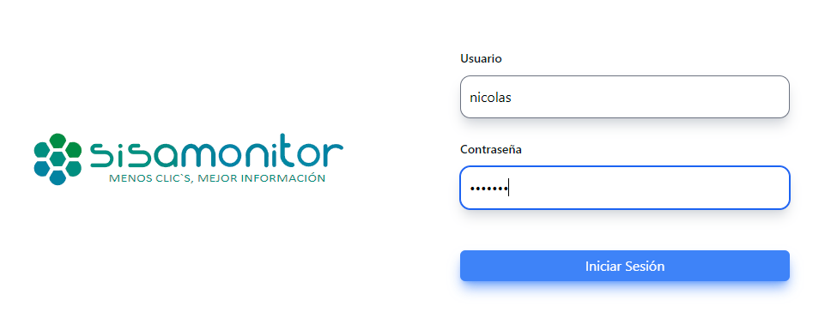

1. **Y (6)**

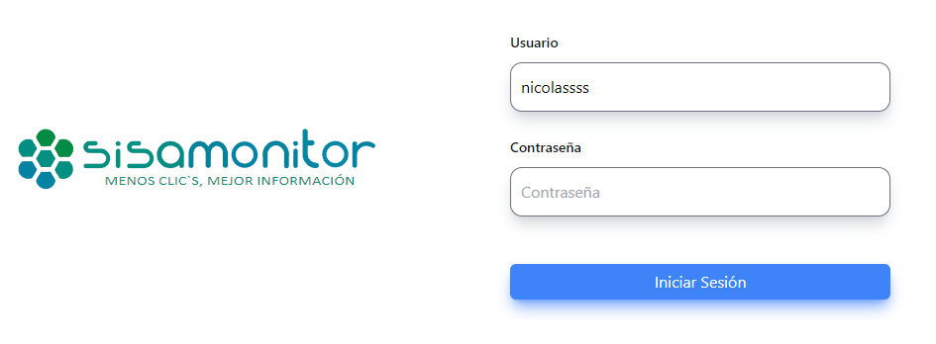

1. **Y (5)**

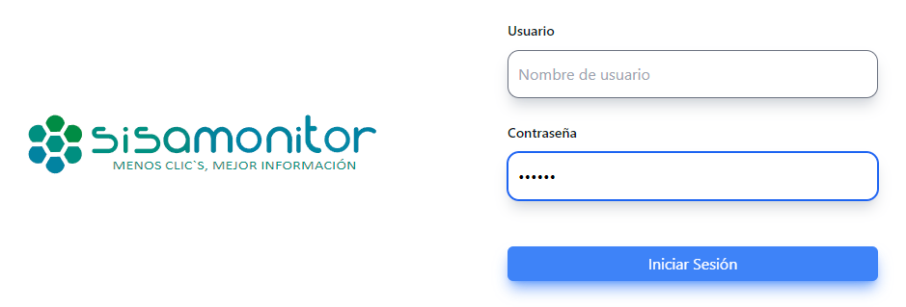

(7)

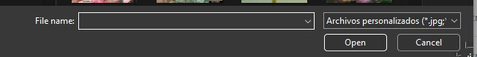

(8)

No permite el ingreso , no muestra los archivos

